RESUMEN DNI ELECTRONICO

Real Decreto 1553/2005, 25 de diciembre 2
Articulo 1. Naturaleza y funciones. 2
Articulo 2. Derecho y obligación de obtenerlo. 2
Articulo 3. Órgano competente para la expedición y gestión. 3
Articulo 5. Requisitos para la expedición. 3
Articulo 6. Validez. 3
Articulo 8. Expedición de duplicados. 4
Articulo 12. Validez de los certificados electrónicos. 4
Renovación de la clave sin renovación del soporte físico (tarjeta): 5
REGLAMENTO (UE) 2019/1157 DEL PARLAMENTO EUROPEO Y DEL CONSEJO de 20 de junio de 2019 5
Articulo 6. Período de validez. 5
DNI Electrónico 6
¿Qué garantía ofrece la firma electrónica? 6
Elementos de seguridad del documento, para impedir su falsificación: 7
Clave de acceso personal PIN 7
Características electrónicas de la tarjeta 8
Estándares internacionales que cumple: 8
Contenido del chip 9
Conceptos básicos 11
Algoritmos criptográficos soportados: 11
Autoridades de Certificación y Autoridades de Validación del DNIe 12
PKI, Algoritmia y Claves 13
DNIe 4.0 15
Vigencia de certificados digitales electrónicos 16
PKCS 17

Real Decreto 1553/2005, 25 de diciembre

Articulo 1. Naturaleza y funciones.
- El Documento Nacional de Identidad es un documento personal e intransferible emitido por el Ministerio del Interior que goza de la protección que a los documentos públicos y oficiales otorgan las leyes. Su titular estará obligado a la custodia y conservación del mismo.
- El Documento Nacional de Identidad permite a los españoles mayores de edad y que gocen de plena capacidad de obrar la identificación electrónica de su titular, así como realizar la firma electrónica de documentos, en los términos de la Ley 59/2003, de 19 de diciembre, de firma electrónica.
En el caso de menores de edad, contendrá, únicamente, la utilidad de la identificación electrónica, emitiéndose con el respectivo certificado de autenticación activado.
- La firma electrónica realizada a través del Documento Nacional de Identidad tendrá el mismo valor que la firma manuscrita en relación con los consignados en papel.
- Ningún español podrá ser privado del Documento Nacional de Identidad, salvo en los casos y forma establecidos por las Leyes en los que haya de ser sustituido por otro documento.

Articulo 2. Derecho y obligación de obtenerlo.
- Todos los españoles tendrán derecho a que se les expida el Documento Nacional de Identidad, siendo obligatoria su obtención por los mayores de 14 años residentes en España y para los de igual edad que, residiendo en el extranjero, se trasladen a España por tiempo no inferior a 6 meses.
- Todas las personas obligadas a obtener el Documento Nacional de Identidad lo están también a exhibirlo cuando fueren requeridas para ello por la Autoridad o sus Agentes.

Articulo 3. Órgano competente para la expedición y gestión.
- Será competente del Ministerio del Interior el ejercicio de las funciones relativas a la gestión, dirección, organización, desarrollo y administración de todos aquellos aspectos referentes a la expedición y confección del Documento Nacional de Identidad, conforme a lo previsto en la legislación en materia de seguridad ciudadana y de firma electrónica.
- El ejercicio de las competencias del apartado anterior, incluida la emisión de los certificados de firma electrónica reconocidos, será realizado por la Dirección General de la Policía, a quién corresponderá también la custodia y responsabilidad de los archivos y ficheros, automatizados o no, relacionados con el Documento Nacional de Identidad. A tal efecto, la Dirección General de la Policía quedará sometida a las obligaciones impuestas al responsable del fichero por la LO 15/1999, de 13 de septiembre, de Protección de Datos de Carácter Personal.

Articulo 5. Requisitos para la expedición.
- Certificación literal de nacimiento expedida por el Registro Civil correspondiente. A estos efectos únicamente serán admitidas las certificaciones expedidas con una antelación máxima de 6 meses a la fecha de presentación de la solicitud de expedición del Documento Nacional de Identidad.
- Certificado o volante de empadronamiento del Ayuntamiento donde el solicitante tenga su domicilio, expedido con una antelación máxima de 3 meses a la fecha de la solicitud del documento nacional de identidad.

Articulo 6. Validez.
- Con carácter general el documento nacional de identidad tendrá un período de validez, a contar desde la fecha de la expedición o de cada una de sus renovaciones, de:
  - 2 años cuando el solicitante no haya cumplido los 5 años de edad.
  - 5 años, cuando el titular haya cumplido los 5 años de edad y no haya alcanzado los 30 al momento de la expedición o renovación.
  - 10 años, cuando el titular haya cumplido los 30 y no haya alcanzado los 70.
  - Permanente cuando el titular haya cumplido los 70 años.
- De forma excepcional se podrá otorgar validez distinta al Documento Nacional de Identidad en los siguientes supuestos de expedición y renovación:
  - Permanente, a personas mayores de 30 años que acrediten la condición de gran inválido.
  - Por un año en los supuestos del apartado segundo del art. 5 y del mismo apartado del art. 7 siempre que, en este último caso, no se puedan aportar los documentos justificativos que acrediten la variación de los datos.

Articulo 8. Expedición de duplicados.
La validez de estos duplicados será la misma que tenían los Documentos a los que sustituyen, salvo que éstos se hallen dentro de los últimos 90 días de su vigencia, en cuyo caso se expedirán con la misma validez que si se tratara de una renovación.

Articulo 12. Validez de los certificados electrónicos.
- Con independencia de lo que establece el art. 6.1 sobre la validez del documento nacional de identidad, la vigencia de los certificados electrónicos reconocidos incorporados al mismo no podrá ser superior a 5 años.
- La pérdida de validez del Documento Nacional de Identidad llevará aparejada la pérdida de validez de los certificados reconocidos incorporados al mismo. La renovación del Documento Nacional de Identidad o la expedición de duplicados del mismo implicará, a su vez, la expedición de nuevos certificados electrónicos.
La vigencia de los certificados de Autenticación y Firma es de 5 años. Es independiente de la validez del soporte físico. Si el certificado caduca pero la tarjeta no, se puede renovar en un Punto de Actualización del DNI (PAD) sin necesidad de expedir una tarjeta nueva.

Renovación de la clave sin renovación del soporte físico (tarjeta):
Se puede proceder a renovar los certificados si el estado de los mismos es uno de los siguientes:
- Si el certificado de firma fue revocado a petición del ciudadano (no se puede renunciar al certificado de autenticación).
- Teniendo en cuenta la legislación vigente (que marca el máximo de validez en 60 meses) y con el fin de asumir los objetivos del Esquema Nacional de Seguridad para el aseguramiento e interoperabilidad de las gestiones electrónicas, actualmente el plazo de validez de los certificados electrónicos contenidos en el DNI será de 24 meses.

REGLAMENTO (UE) 2019/1157 DEL PARLAMENTO EUROPEO Y DEL CONSEJO de 20 de junio de 2019

Articulo 6. Período de validez.
- El período de validez de los documentos de identidad será de 5 años como mínimo y de 10 años como máximo.
- No obstante, lo dispuesto en el apartado 1, los Estados miembros podrán fijar un período de validez de:
  - Menos de 5 años para los documentos de identidad expedidos a menores;
  - En casos excepcionales, menos de 5 años para documentos de identidad expedidos a personas en circunstancias especiales y limitadas, y cuando el período de validez esté limitado de conformidad con el Derecho de la Unión y nacional;
  - Mas de 10 años para los documentos de identidad expedidos a personas de 70 años de edad o más.
- Cuando sea físicamente imposible, con carácter temporal, tomar las impresiones dactilares de cualquier dedo del solicitante, los Estados miembros expedirán un documento de identidad temporal con una validez igual o inferior a 12 meses.

DNI Electrónico
El Documento Nacional de Identidad acredita física y electrónicamente la identidad de su titular y los datos personales que en él se consignan.
El propósito general de la parte electrónica del DNI es dotar al documento de las capacidades criptográficas necesarias para permitir acreditar esa identidad electrónica que se asocia al titular del DNI. Una vez establecida esa identidad y asociada a los elementos criptográficos del DNI podremos demostrar electrónicamente que somos quienes decimos ser.
La obtención del DNI 3.0 lleva asociada la correspondiente obtención de los certificados electrónicos de Autenticación y de Firma Electrónica:
- Certificado de Autenticación: Tiene como finalidad garantizar electrónicamente la identidad del ciudadano al realizar una transacción telemática. El Certificado de Autenticación (Digital Signature) asegura que la comunicación electrónica se realiza con la persona que dice que es. El titular podrá a través de su certificado acreditar su identidad frente a cualquiera ya que se encuentra en posesión del certificado de identidad y de la clave privada asociada al mismo.
- Certificado de Firma: El propósito de este certificado es permitir al ciudadano firmar trámites o documentos. Este certificado permite sustituir la firma manuscrita por la electrónica en las relaciones del ciudadano con terceros.

¿Qué garantía ofrece la firma electrónica?
Las garantías que ofrece la firma electrónica incorporada en el nuevo DNI-e son:
- Autentificación: Identifica al usuario que ha enviado el mensaje.
- Integridad: Garantiza que no se ha alterado el mensaje.
- No repudio: Nadie excepto el emisor podría haber firmado el documento.
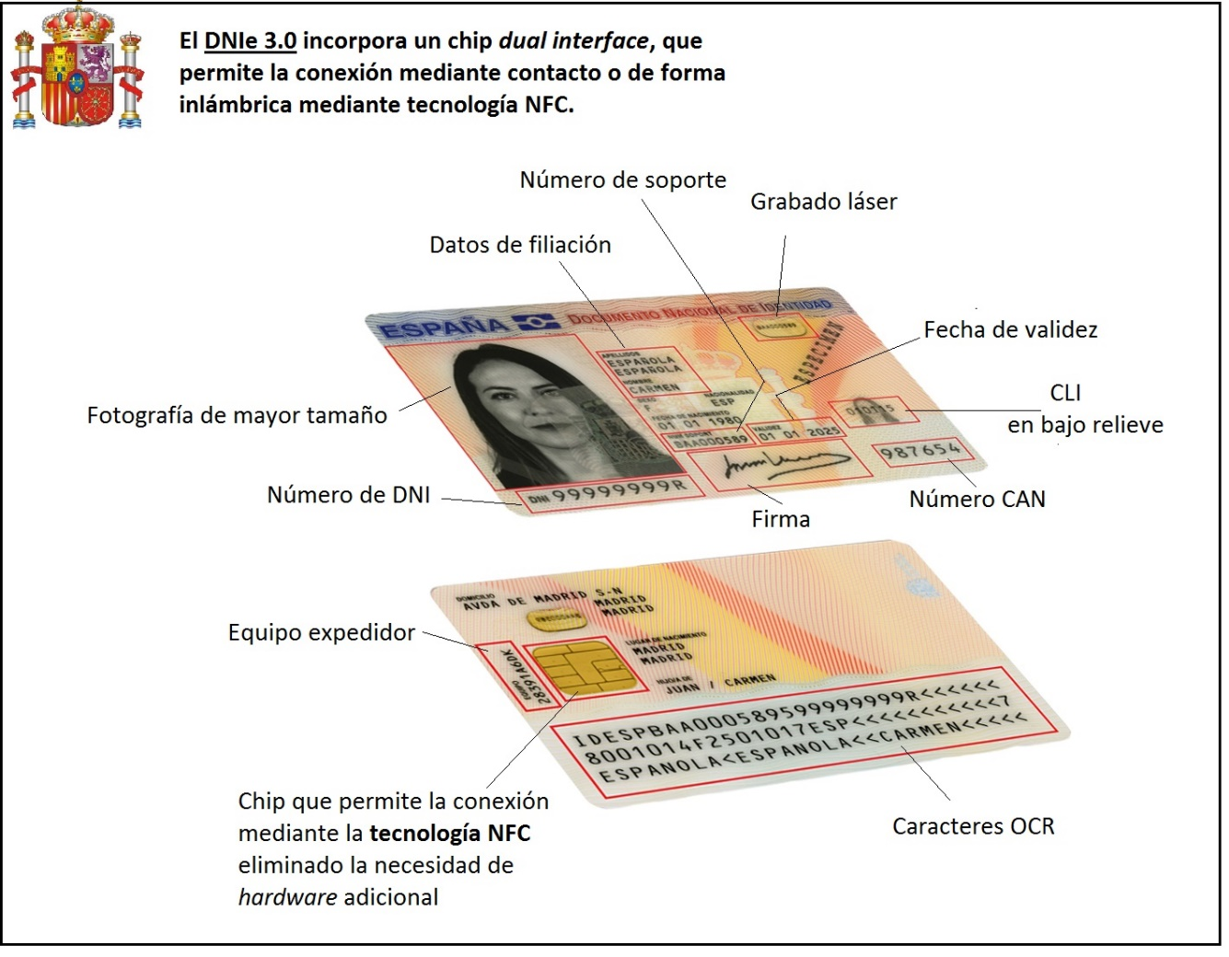

Elementos de seguridad del documento, para impedir su falsificación:
Medidas de seguridad digitales:
- Encriptación de los datos del chip.
- Acceso a la funcionalidad del DNI electrónico mediante clave personal de acceso (PIN).
- Las claves nunca abandonan el chip.
- La Autoridad de Certificación es la Dirección General de la Policía.

Clave de acceso personal PIN
El PIN deberá tener un mínimo de 12 y un máximo de 16 caracteres, debiendo, en la medida de lo posible, contener una combinación alfanumérica, para dotar a dicha clave de mayor seguridad.
Por motivos de SEGURIDAD SOLO Y EXCLUSIVAMENTE puede realizarse en los Puntos de Actualización del DNIe, no pudiéndose modificar por Internet.
Complementando al PIN, el CAN (Card Access Number) es un código de 6 dígitos impreso en el anverso (esquina inferior derecha). Es necesario para establecer la conexión inicial por NFC y permite la lectura de los datos del chip sin contacto, actuando como una clave de acceso básica al protocolo de seguridad.

Características electrónicas de la tarjeta
- Modelo del Chip: SLE78CLFX408AP de Infineon Technologies. El DNI 4.0 utiliza tecnología Dual Interface, permitiendo la comunicación tanto por contacto (ISO 7816) como sin contacto (NFC) mediante el estándar ISO 14443. Utiliza una arquitectura de clave pública (PKI) con claves RSA de 2048 bits.
- Sistema operativo: DNIe v4.0 (Versión comercial DNI 3.0)
- 400KB memoria Flash (código + personalización)
- 8KB memoria RAM
- Dual Interface (con contactos / sin contactos)
- Criptolibrería RSA.
- CC EAL5+

Estándares internacionales que cumple:
- ISO 7816
- ISO 14443 (NFC que cumpla el estándar ISO 14443, tipo A o B)
- Estructura interna de ficheros según el estándar PKCS#15
- Autenticación de la información intercambiada entre las dos partes; incorporación de checksum criptográfico de tipo MAC según ANSI X9.19 y DES
- Protocolo de establecimiento de las claves de sesión basado en el esquema propuesto en ISO/IEC 9798
- Cálculo de claves de sesión se realiza según ANSI X9.63
- Establecimiento de canales seguros basados en EN 14890 (versión 2013)
- Cumple con la normativa de la OACI (ICAO) para documentos de viaje de lectura mecánica (MRTD), lo que permite su uso en sistemas de inspección automatizada de fronteras (ABC System).

Contenido del chip
La información en el chip está distribuida en dos zonas con diferentes niveles y condiciones de acceso:
ZONA PÚBLICA: Accesible en lectura sin restricciones, contenido:
- Certificado CA intermedia emisora.
- Clave Diffie-Hellman
- Certificado x509 de componente

ZONA PRIVADA: Accesible en lectura por el ciudadano, mediante la utilización de la Clave Personal de Acceso o PIN, contenido:
- Certificado de Firma (No Repudio)
- Certificado de Autenticación (Digital Signature)

ZONA DE SEGURIDAD: Accesible en lectura por el ciudadano, en los Puntos de Actualización del DNIe.
- Datos de filiación del ciudadano (los mismos que están impresos en el soporte físico del DNI), contenidos en el soporte físico del DNI
- Imagen de la fotografía
- Imagen de la firma manuscrita

DATOS CRIPTOGRÁFICOS: Claves de ciudadano
- Clave RSA pública de autenticación (Digital Signature)
- Clave RSA pública de no repudio (ContentCommitment)
- Clave RSA privada de autenticación (Digital Signature)
- Clave RSA privada de firma (ContentCommitment)
- Patrón de impresión dactilar
- Clave Pública de root CA para certificados card-verificables
- Claves Diffie-Hellman

DATOS DE GESTIÓN:
- Traza de fabricación
- Número de serie del soporte

El chip de la tarjeta almacena los siguientes certificados electrónicos:
- Certificado de Componente. Su propósito es la autenticación de la tarjeta del DNIe mediante el protocolo de autenticación mutua definido en CWA 14890.
  - Permite el establecimiento de un canal cifrado y autenticado entre la tarjeta y los Drivers.
  - Este certificado no estará accesible directamente por los interfaces estándar (PKCS#11 o CSP)
- Certificado de Autenticación. Este certificado es el que utilizaremos para el establecimiento del Canal Seguro con autenticación de Cliente y Servidor. Es un certificado X509v3 estándar, que tiene activo en el Key Usage el bit de Digital Signature (Firma Digital) y que está asociado a un par de claves pública y privada, generadas en el interior del CHIP del DNI.
- Certificado de firma. Este certificado es el que se utiliza para la firma de documentos garantizando la integridad del Documento y el No repudio de origen. Es un certificado X509v3 estándar, que tiene activo en el Key Usage el bit de ContentCommitment (No Repudio) y que está asociado a un par de claves pública y privada, generadas en el interior del CHIP del DNI.

Con el DNI electrónico se obtienen dos certificados X509v3

En este Certificado expedido como certificado reconocido y creado en un Dispositivo Seguro de Creación de Firma, el que convierte la firma electrónica avanzada en firma electrónica reconocida, permitiendo su equiparación legal con la Firma Manuscrita (Ley 6/2020 y Reglamento (UE) nº 910/2014)

Conceptos básicos
¿Qué información contiene el chip de la tarjeta?
El chip que incorpora el DNI contiene los mismos datos que aparecen impresos en la tarjeta (filiación, fotografía y firma digitalizada y resumen criptográfico de la impresión dactilar) junto con los certificados de autenticación y firma electrónica, además de un certificado de componente propio del DNI. El nuevo DNI no contiene ningún dato histórico del titular como tampoco incorpora dato alguno de carácter sanitarios, fiscal, penal,laboral,etc…

Código CAN (Card Access Number)
Código de 6 dígitos que aparece en el anverso del documento físico del DNI 3.0 y 4.0
En entornos UNIX / Linux o MAC para utilizar el DNI 3.0 o 4.0 se puede realizar a través del módulo criptográfico PKCS#11 (Public-Key Cryptography Standards)

Funcionalidad criptográfica
- Claves RSA. La tarjeta DNIe es capaz de generar y gestionar claves RSA. La generación de la pareja de claves RSA sigue el estándar PKCS#1 v1.5. Se usa el algoritmo Miller-Rabin como test de primalidad.
- Hash. La tarjeta DNIe es capaz de realizar hash de datos con el algoritmo SHA-256.
- Firmas electrónicas. La tarjeta DNIe tiene capacidad para la realización de firmas electrónicas de dos modos diferentes: modo raw y modo relleno PKCS#1.

Algoritmos criptográficos soportados:
- RSA
  - Longitud de claves de hasta 2048 bits en formato CRT y de hasta 1024 bits en formato normal.
  - Generación de claves RSA según el estándar PKCS#1.
- Algoritmo de hash SHA-256 en la validación de certificados y en los comandos de autenticación.
- Cifrado simétrico Triple DES y AES.

Autoridades de Certificación y Autoridades de Validación del DNIe
Autoridad de Certificación
La Dirección General de la Policía (Ministerio del Interior) actúa como Autoridad de Certificación (AC), relacionando dos pares de claves con un ciudadano concreto a través de la emisión de sendos Certificados de conformidad con los términos de esta DPC.
Las Autoridades de Certificación que componen la PKI del DNIe son:
- “AC Raíz”: Autoridad de Certificación de primer nivel. Esta AC sólo emite certificados para sí misma y sus AC Subordinadas. Únicamente estará en funcionamiento durante la realización de las operaciones para las que se establece.
- “AC Subordinadas”: Autoridades de Certificación subordinadas de “AC Raíz”. Su función es la emisión de certificados para los titulares del DNIe.

Autoridad de Validación del DNIe
La Autoridad de Validación es el componente que tiene como tarea suministrar información sobre la vigencia de los certificados electrónicos que, a su vez, hayan sido registrados por una Autoridad de Registro y certificados por la Autoridad de Certificación.
La información sobre los certificados electrónicos revocados (no vigentes) se almacena en las denominadas listas de revocación de certificados (CRL)
Para la validación del DNI electrónico se dispone de dos prestados de Servicios de Validación:
- “AV DNIE FNMT”: Certificado de Validación de la Fábrica Nacional de Moneda y Timbre – Real Casa de la Moneda, que prestará sus servicios de validación con carácter universal: ciudadanos, empresas y Administraciones Públicas.
- “AV DNIE MINHAP”: La Autoridad de Validación del MINHAP (Ministerio de Hacienda y Administraciones Públicas, actualmente Ministerio de Política Territorial y Función Pública) que presta este servicio al conjunto de las Administraciones Públicas para los diferentes Prestadores de Servicios Electrónicos de Confianza publicados por el Ministerio de Energía, Turismo y Agenda Digital, entre los que se encuentra la Autoridad de Certificación de la Dirección General de la Policía.
La prestación de estos servicios de validación se realiza en base a Online Certificate Status Protocol (OCSP), lo que, en esencia, supone que un cliente OCSP envía una petición sobre el estado del certificado a la Autoridad de Validación, la cual, tras consultar su base de datos, ofrece – vía http – una respuesta sobre el estado del certificado.

PKI, Algoritmia y Claves
La Infraestructura de Certificación del DNI está compuesta de una Autoridad de Certificación Raíz y un conjunto de Autoridades de certificación Subordinadas, utilizando doble Tecnología, para garantizar la estabilidad y continuidad en la expedición.
A continuación, se describen la Algoritmia y Longitudes de Claves utilizadas.
- Raíz: 30 Años.
  - Certificado Autofirmado con SHA256.
  - Claves RSA 4096.
  - Key Usage: Firma de certificados, Firma CRL sin conexión, Firma CRL
- Subordinadas: 15 Años.
  - Certificados firmados con SHA256.
  - Claves RSA 2048.
  - Key Usage: Firma de certificados, Firma CRL sin conexión, Firma CRL
- Ciudadano: 60 Meses
  - Certificados firmados con SHA256.
  - Claves RSA 2048.
  - Certificado de Autenticación: Key Usage = Digital Signature.
  - Certificado de Firma: Key Usage = ContentCommitment.

El DNIeDroid es un middleware encargado de gestionar la conexión entre dispositivos móviles y el DNIe. Ofrece un API básico de operaciones que permite a los desarrolladores gestionar de manera transparente las conexiones NFC con el DNIe.
La prestación de estos servicios de validación se realiza en base a Online Certificate Status Protocol (OCSP)
La Firma electrónica, consiste en un conjunto de datos asociado a un mensaje que permite garantizar con total seguridad la identidad del firmante y la integridad del texto o mensaje enviado.
Para poder utilizar la Firma electrónica es neceario haber obtenido previamente un Certificado Electrónico. El funcionamiento de la firma electrónica se basa en un par de claves criptográficas que se utilizan para garantizar la autenticidad e integridad tanto del texto firmado, así como la identidad del firmante. Estos pares de claves se encuentran, en el DNI, bajo control de su propietario en todo momento.
Al realizar cualquier trámite por Internet debe quedar constancia del momento (fecha y hora) en que se realizó, tal y como sucede en la Administración tradicional. El Sellado de tiempo o “time stamping” es un servicio que permite certificar la fecha y la hora en que se ha realizado una transacción electrónica, que es un proceso esencial para cualquier transacción telemática en la medida que testifica la existencia de dichos datos electrónicos en una fecha y hora concretos.
La aplicación DNIeRemote aprovecha la tecnología NFC para convertir el dispositivo móvil en un lector del DNIe 3.0 conectado al PC, permitiendo así acceder a los servicios de la administración electrónica que requieren de autenticación con certificado digital, y realizar firmas digitales en documentos a través de las correspondientes aplicaciones.

DNIe 4.0

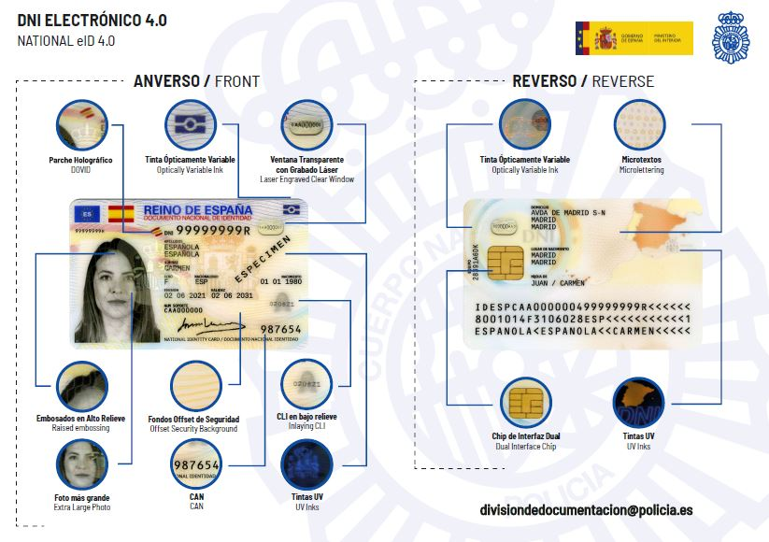
Desde el 2 de agosto de 2021 los países miembros de la UE están obligados a cumplir con el Reglamento UE 2019/1157. En España presentación el 2 de junio de 2021 a cargo del ministro del Interior en la Comisaría de Policía Nacional de Móstoles.
El nuevo formato europeo del DNI electrónico 4.0, además de incorporar todas las medidas de seguridad y de usabilidad del anterior formato 3.0, tiene un nuevo diseño del propio soporte, añadiendo básicamente los siguientes cambios:
- Aparición de la bandera de la Unión Europea con las siglas en su interior del país que emite el documento (ES, en el caso de España)
- Indicación del título de Documento Nacional de Identidad en al menos otra lengua oficial de la Unión (en inglés, <<National Identity Card>>)
- Una fotografía de mayor tamaño.
El lado delantero del DNI electrónico 4.0 tiene, además:
- Un parche holográfico,
- Una ventana transparente con grabado láser,
- Un rectángulo de tinta ópticamente variable,
- Un grabado de alto relieve,
- CAN (la clave numérica para sesión digital),
- Un apartado CLI (imagen láser cambiante),
- Un fondo offset de seguridad y palabras que se encuentran escritas con tintas ultravioletas.
En el reverso, aparecen letras con tinta ópticamente variables, microtextos, palabras con tinta ultravioleta y un chip de interfaz dual, el cual almacena los datos biométricos de identificación, así como la imagen facial y dos impresiones dactilares.
Este DNI podrá ser llevado en el teléfono móvil y con él, se podrán realizar operaciones como sacar dinero o acudir al banco solo con el móvil; todo ello gracias a la tecnología contactless NFC (Near Field Communication), por lo que no será necesario contar con un dispositivo lector de tarjetas. Esta es una tecnología inalámbrica de alta frecuencia, pero corto alcance (apenas 10 o 15cm), desarrollada principalmente para dispositivos móviles.
El microchip que lleva incorporado tiene, además, una memoria flash de 350KB con capacidad de almacenamiento para guardar la foto, la firma y las huellas dactilares de su portador, además de los certificados de autenticación y firma electrónica.
El DNIe 4.0 facilitará y simplificará la identificación en cualquier país de la Unión Europea. No será obligatorio hasta agosto de 2031.

Vigencia de certificados digitales electrónicos
El período de vigencia de los certificados cualificados no será superior a 5 años que son los certificados electrónicos (ley 6/2020, Art.4)
Certificados FNMT
- Persona Física (4 años, 3 años si se añade correo-e)
- De Representante (2 años)
- Sector Público
  - Empleado Público: 36 meses
  - Sede electrónica: 12 meses
  - Sello electrónico: 36 meses
Certificados DNIe
- Tendrán un plazo de validez de 24 meses

PKCS
En criptografía, PKCS (Public-Key Cryptography Standards) se refiere a un grupo de estándares de criptografía de clave pública concebidos y publicados por los laboratorios de RSA en California. A RSA Security se le asignaron los derechos de licenciamiento para la patente de algoritmo de clave asimétrica RSA y adquirió los derechos de licenciamiento para muchas otras patentes de claves.

RESUMEN DE LOS ESTÁNDARES PKCS
 | Versión | Nombre | Comentarios
PKCS#1 | 2.2 | Estándar criptográfico RSA | Ver RFC 8017. Define el formato del cifrado RSA.
PKCS#2 |  | Obsoleto | Definía el cifrado RSA de resúmenes de mensajes, pero fue absorbido por el PKCS#1.
PKCS#3 | 1,4 | Estándar de intercambio de claves Diffie-Hellman | Un protocolo criptográfico que permite a dos partes sin  conocimiento previo una de la otra establecer  conjuntamente una clave secreta compartida, utilizando  un canal de comunicaciones inseguro.
PKCS#4 |  | Obsoleto | Definía la sintaxis de la clave RSA, pero fue absorbido por el PKCS#1.
PKCS#5 | 2.1 | Estándar en cifrado basado en contraseñas | Recomendaciones para la implementación de criptografía  basada en contraseñas, que cubren las funciones de  derivación de claves, esquemas de encriptación,  esquemas de autenticación de mensajes, y la sintaxis  ASN.1 que identifica las técnicas. Ver RFC 2898 y  PBKDF2.
PKCS#6 | 1.5 | Estándar de sintaxis de certificados extendidos | Define extensiones a la antigua especificación de certificados X.509 versión 1. La versión 3 del mismo lo dejó obsoleto.
PKCS#7 | 1.5 | Estándar sobre la sintaxis del mensaje criptográfico | Ver RFC 2315. Usado para firmar y/o cifrar mensajes en  PKI. También usado para la diseminación de certificados  (p.ej. como respuesta a un mensaje PKCS#10). Fue la  base para el estándar S/MIME, ahora basado en la RFC  3852, una actualización del estándar CMS Cryptographic  Message Syntax, utilizado para firmar digitalmente,  obtener el digest, autenticar, o cifrar arbitrariamente el  contenido de un mensaje (no confundir con Sistema de  gestión de contenido -Content Management System-).
PKCS#8 | 1.2 | Estándar sobre la sintaxis de la información de clave privada | Ver RFC 5208.
PKCS#9 | 2.0 | Tipos de atributos seleccionados
PKCS#10 | 1.7 | Estándar de solicitud de certificación | Ver RFC 2986. Formato de los mensajes enviados a una Autoridad de certificación para solicitar la certificación de una clave pública. Ver CSR.
PKCS#11 | 2.40 | Interfaz de dispositivo criptográfico (“Cryptographic Token Interface” o cryptoki) | Define un API genérico de acceso a dispositivos criptográficos (ver HSM)
PKCS#12 | 1.1 | Estándar de sintaxis de intercambio de información personal | Define un formato de fichero usado comúnmente para almacenar claves privadas con su certificado de clave pública protegido mediante clave simétrica.
PKCS#13 |  | Estándar de criptografía de curva elíptica | (Aparentemente abandonado, la única referencia es una propuesta de 1998)
PKCS#14 |  | Generación de número pseudo-aleatorios | (Aparentemente abandonado, no hay publicada documentación al respecto)
PKCS#15 | 1.1 | Estándar de formato de información de dispositivo criptográfico | Define un estándar que permite a los usuarios de dispositivos criptográficos identificarse con aplicaciones independientemente de la implementación del PKCS#11 cryptoki u otro API. RSA ha abandonado las partes relacionadas con la tarjeta IC de este estándar subsumidas por el estándar ISO/IEC 7816-15.

